


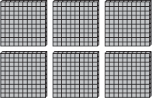
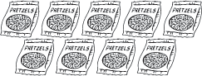
Nom
Entraîne-toi
10-1

Construire 1 000
Écris combien il y en a. Utilise les modèles si besoin.

1.  100 de moins est  . |  |  | 100 de plus est  .

2.  100 de moins est  . |  |  | 100 de plus est  .

3. Chaque sac a 100 bretzels.
Il y a 9 sacs.
Combien de bretzels y-a-t-il en tout?

90 100 500 900

4. Logique numérique Ecris le nombre qui vient après:

100 200 300 400 500 600 700 800 900
De combien de plaques de centaines as-tu besoin pour le représenter ?
plaques de centaines.

P 10•1

